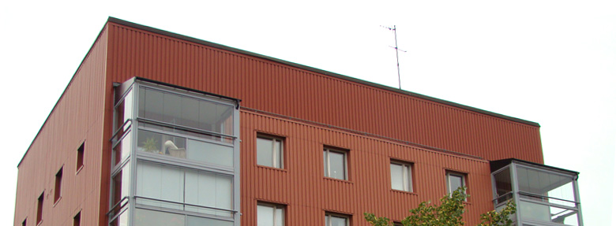

Brf Sobeln 1 - Information från styrelsen

Hej kära grannar i husen!
Hösten är här och snart omges vi av höstens härliga färger och löven ramlar av.

Städdag söndagen den 22 oktober kl. 12-16
Styrelsen kommer att ha en lista på vad vi kan ta itu med tillsammans för att kratta löv, samla kvistar och se över planteringarna. Alla experter är särskilt välkomna men även vi andra kan göra nytta tillsammans. Det blir korvgrillning ute och kaffe i mangelrummet.

Extra stämma för BRF Sobeln 1, måndagen den 6 november kl. 19-20 i Vittra skola Mötet behövs för två beslut: 1. Ny röstning om stadgeändringen måste ske för att de nya stadgarna skall börja gälla. 2. Inför eventuell utökning av parkeringsplatser ska stämman ta ställning till förslag som styrelsen förbereder. Förslaget och röstningen inkluderar de 2 nya p-platser som redan ritats upp samt MC/moped-parkering vid hus 9. Personlig kallelse till extra stämman kommer enligt våra stadgar, d.v.s. tidigast 4 veckor och senast 1 vecka innan extra stämman.

Skyltar om förbud mot tomkörning
Styrelsen kommer att ordna med skyltar utanför alla husen för att hindra att avgaser kommer in genom ytterventilerna för friskluftsintag.

Ny varmluftsanordning i torkrummet
Styrelsen förbereder inköp och installation så snart det är möjligt.

Gången ner från grillplatsen mot bilparkeringen
Styrelsen förbereder byggande av trappsteg med dekorskiffer ner för slänten.

Nytt låssystem/passersystem
Styrelsen kommer att låta installera ett nytt och säkrare låssystem. Mer info om detta kommer att komma inom kort.

Påminnelse om markering av källarförråden snarast
Vänligen se till så ditt källarförråd är märkt. Omärkta förråd kommer tömmas inom kort.

Med vänlig hälsning,
Styrelsen september/oktober 2017

